Defnyddio Podlediadau i Ddysgu
Yr Uned Gwella Dysgu ac Addysgu, Hydref 2020
Cyswllt: lteu@aber.ac.uk

Creu podlediad gyda Panopto
Panopto yw meddalwedd Cipio Darlithoedd y Brifysgol. Yn ogystal â recordio darlithoedd, gellir defnyddio Panopto hefyd i recordio podlediadau.

Yr unig offer sydd ei angen er mwyn recordio yw sain. Mae nodweddion ychwanegol ar Panopto hefyd ar gyfer recordio - mae modd i chi olygu'r recordiad.

Er mwyn creu podlediadau bydd angen i chi wneud yn siŵr eich bod chi wedi gosod Panopto ar eich peiriant: https://faqs.aber.ac.uk/707

Adnoddau ar gyfer Panopto:

Tudalennau gwe: https://www.aber.ac.uk/cy/is/it-services/elearning/lecture-capture/
Cwestiynau Cyffredin: https://faqs.aber.ac.uk/index.php?search=Panopto
Blogbostiadau: https://wordpress.aber.ac.uk/e-learning/category/panopto/

Sut mae recordio gyda Panopto? | https://faqs.aber.ac.uk/index.php?id=681  Os mai dim ond eich llais yr hoffech ei recordio, gwnewch yn siŵr mai None sydd wedi ei ddewis ar gyfer ffynhonnell y fideo (Video source).  Ni fydd Panopto'n recordio heb Ffynhonnell Sain felly gwnewch yn siŵr fod hwn wedi ei ddewis.  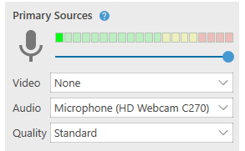
Sut mae golygu recordiad Panopto? | Gall recordio podlediad ar un tro fod yn eithaf anodd. Gallwch olygu'r recordiad ar ôl ei greu.  Gweler y wybodaeth bellach am sut i olygu eich recordiad: https://faqs.aber.ac.uk/index.php?id=2289  Os nad ydych chi eisiau gweithio mewn ffolder Panopto fyw gallwch ddefnyddio eich ffolder modiwl ymarfer er mwyn golygu'r recordiad cyn iddo fod yn fyw i'ch myfyrwyr.  Pan fyddwch yn fodlon, gallwch symud y podlediad i'r modiwl yr ydych yn ei ddysgu: https://faqs.aber.ac.uk/index.php?id=988
Sut mae ychwanegu cwis i Bodlediad? | Yn yr un modd â recordiadau o ddarlithoedd, mae modd i chi ychwanegu cwisiau i bodlediadau er mwyn ychwanegu elfen weithredol. I gael rhagor o wybodaeth, gweler y Cwestiwn Cyffredin hwn:  https://faqs.aber.ac.uk/index.php?id=2771  Dylech feddwl am yr hyn yr hoffech i'ch myfyrwyr ei wneud wrth wrando ar y podlediadau. Mae priodoldeb ychwanegu cwis yn dibynnu ar gynllun eich podlediad.
Sut mae lawrlwytho a rhannu fy recordiadau Panopto? | Pan fyddwch yn fodlon gyda'ch podlediadau gallwch eu lawrlwytho ar ffurf .mp4 er mwyn eu rhannu gydag eraill. Mae mwy o wybodaeth ar wneud hyn ar gael yma: https://support.panopto.com/s/article/How-to-Download-Video-or-Audio-Streams-as-MP4s  Gallwch eu rhannu gyda myfyrwyr ar Blackboard drwy greu eitem yn eich cynnwys ac ychwanegu'r ffeil .mp4 fel atodiad.  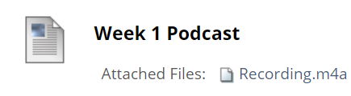
Sut mae creu Podlediad sy'n cynnwys trafodaeth ar-lein? | Er mwyn creu Podlediad sy'n cynnwys trafodaeth ar-lein, trefnwch gyfarfod yn MS Teams a'i recordio gyda Panopto. Gwnewch yn siŵr nad ydych yn recordio'r sgrin nac yn dewis unrhyw gamera, er mwyn sicrhau mai dim ond y sain sy'n cael ei recordio.

Deg awgrym defnyddiol ar gyfer creu, cynllunio a rhannu podlediadau:
- Ceisiwch greu podlediadau'n rheolaidd a sicrhewch eich bod yn eu rhannu'n gyson - gallai hyn fod bob mis, bob yn ail wythnos neu bob wythnos.
- Gwnewch yn siŵr fod eich myfyrwyr yn gwybod sut i wrando ar y podlediadau a'r recordiadau. Sut rydych chi'n rhoi gwybod i fyfyrwyr bod eu podlediadau'n barod?
- Meddyliwch am ganlyniadau dysgu'r podlediad - sut hoffech chi i'r myfyrwyr elwa?
- Cynlluniwch yr hyn yr ydych chi eisiau ei ddweud - efallai yr hoffech chi ysgrifennu'r podlediad cyn dechrau recordio. Os hoffech i'ch myfyrwyr gyfrannu at y cynnwys, darparu cwestiynau i chi eu hateb er enghraifft, cofiwch am hyn wrth gynllunio'r amser.
- Meddyliwch am yr hyn y bydd eich myfyriwr yn ei wneud wrth wrando ar y podlediad - ydych chi'n disgwyl iddynt edrych ar ddeunyddiau eraill ar yr un pryd? Ydych chi'n disgwyl iddynt allu parhau â'u tasgau dyddiol wrth wrando ar y cynnwys? Cynlluniwch y recordiad yn unol â hynny a gwnewch yn siŵr eich bod yn mynegi hyn i'ch myfyrwyr.
- Meddyliwch am gyflymder a naws eich podlediad. Gan ei fod yn gynnwys clywedol, bydd angen i chi ystyried sut rydych chi'n cyflwyno'r cynnwys.
- Byddwch yn gyson gyda strwythurau a’r hyn y gall y gwrandawyr ei ddisgwyl yn y podlediad. Gwnewch yn gwbl glir i'r myfyrwyr beth yw manteision gwrando ar y podlediad.
- Crëwch fwrdd stori ar gyfer eich podlediad - strwythurwch eich deunydd yn y drefn gywir.
- Sut mae mesur llwyddiant neu effaith y podlediad?
- Sut mae'r podlediad yn cyd-fynd â'r gweithgareddau dysgu eraill?

Adnoddau ar bodlediadau a dysgu
Hopkins, J. 2020. ‘Podcasts and Flipped Learning’. Cymdeithas Technoleg Dysgu. [Ar-lein]. Ar gael yn: https://altc.alt.ac.uk/blog/2020/01/podcasts-and-flipped-learning/. Dyddiad cyrchu diwethaf: 11.02.2020.  Mae'r blogbost hwn yn rhoi braslun o rôl podlediadau mewn addysg uwch ac addysg bellach.  Mae'r awdur yn rhoi awgrymiadau defnyddiol ar ddefnyddio podlediadau ar gyfer:  - Recordiadau o ddarlithoedd  - Podlediadau a gynhyrchir gan fyfyrwyr  - Dysgu gwrthdro, podlediadau atodol a chwisiau yn y dosbarth  Mae Julian Hopkins yn Dechnolegydd Dysgu yng Ngholeg Dinas Glasgow. | Pethau i'w hystyried / gweithgareddau dysgu:  - Gofynnwch i'ch myfyrwyr greu podlediadau i roi eu crynodebau eu hunain o bynciau i'w cyd-fyfyrwyr. Defnyddiwch y ffolder asesu ar Panopto i ofyn iddynt uwchlwytho eu recordiad. Gallwch wedyn wirio a rhannu gyda gweddill y grŵp.  - Ceisiwch osgoi cynhyrchu darlithoedd i fyfyrwyr - yn hytrach, crëwch weithgareddau rhyngweithiol. Cyfeiriwch yn y podlediadau at unrhyw weithgareddau eraill y mae'r myfyrwyr wedi bod yn eu gwneud drwy'r wythnos - e.e., postio ar fyrddau trafod, cadwyni e-bost, ayb.  - Meddyliwch pa mor hir yr hoffech i'ch podlediad fod. Dengys ymchwil y gallai podlediadau byrrach fod yn fwy effeithiol ar gyfer dysgwyr.
Wilson, I. 2019. ‘The Power of the Voice! – supporting learners on placement through podcasting’. Cymdeithas Technoleg Dysgu. [Ar-lein]. Ar gael yn: https://altc.alt.ac.uk/blog/2019/07/the-power-of-the-voice-supporting-learners-on-placement-through-podcasting/. Dyddiad cyrchu diwethaf: 11.02.2020  Mae'r blogbost hwn yn edrych yn benodol ar ddefnyddio podlediadau ar gyfer myfyrwyr sydd allan ar leoliadau, felly gellid dangos cyffelybiaeth gyda Dysgu o Bell.  Mae Ian Wilson yn Uwch Ddarlithydd mewn Addysg ym Mhrifysgol York St John.  Mae podlediad wedi'i recordio o'r erthygl hon ar gael ar-lein. | Mae Ian yn defnyddio strwythur rheolaidd ar gyfer pob pennod  - Yr hyn y dylai'r myfyrwyr fod yn ei wneud yn yr wythnos ganlynol  - Cefnogaeth gyda'u Tasg yn yr Ysgol  - Ateb unrhyw gwestiynau a allai fod ganddynt  - Syniad ar gyfer dysgu  - Rhywfaint o gyngor i’w hysgogi  Wilson, 2019  Golygai hyn fod ei fyfyrwyr yn gwybod beth i'w ddisgwyl gan y podlediad.  Yn ogystal â hyn, drwy rannu holl gwestiynau'r myfyrwyr, roedd modd iddo roi atebion i bawb.  Nid darparu deunydd ar gyfer darlithoedd oedd bwriad y gyfres hon o bodlediadau ond bod yn adnodd i gefnogi myfyrwyr oedd allan ar leoliad. Gallai hwn fod yn ddefnyddiol ar gyfer y rhai sy'n Dysgu o Bell - yn enwedig y rhai sy'n dilyn rhaglen Ddysgu o Bell fwy strwythuredig gyda thargedau amser, sesiynau dysgu a gweithgareddau.
Salmon, G. & P. Edirisingha (eds.). 2008. Podcasting for Learning in Universities. Berkshire: McGraw-Hill Education.  Mae'r llyfr hwn ar gael ar-lein ar Primo.  Er bod y cyhoeddiad wedi dyddio, mae Pennod 9, a ysgrifennwyd gan Mark J. W. Lee a Belinda Tynan, yn edrych yn benodol ar Bodlediadau a Dysgu o Bell.  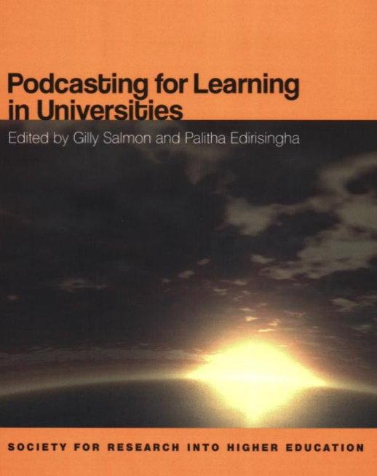 | Mae Mark Lee a Belinda Tynan, yn edrych ar 2 astudiaeth achos ac yn edrych ar greu podlediadau ar gyfer y rhai sy'n Dysgu o Bell:  Astudiaeth Achos 1: Charles Sturt University (Awstralia) – Tt. 95-98  Roedd darlithwyr yn yr Ysgol Astudiaethau Gwybodaeth yn defnyddio podlediadau cyn y ddarlith i fynd i'r afael â rhagdybiaethau a phryder sydd gan fyfyrwyr wrth gyrraedd i'r ddarlithfa (2008: 95). Gwirfoddolwyr oedd y myfyrwyr a greodd ac a gynhyrchodd y deunydd.  Astudiaeth Achos 2: Prifysgol New England – Tt. 96-100  Aeth darlithwyr Ysgol y Gyfraith ati i greu deunydd darlithio ar gyfer y rhai oedd ar y campws ac oddi ar y campws. Yn ôl y canfyddiadau, dywedai'r myfyrwyr fod y podlediadau'n eu helpu i ddysgu ac yn lleihau'r unigedd roeddent yn ei deimlo wrth astudio o bell (2008: 99).  Mae'r awduron yn crynhoi'r themâu o'r astudiaethau achos (tt. 100-102):  - Cynyddu ysgogiad ac ymgysylltiad dysgwyr  - Hwyluso a gwella canlyniadau dysgu  - Creu adnodd ar gyfer dysgu symudol a dysgu sy'n cyd-fynd â ffordd o fyw’r myfyrwyr  - Meithrin ymdeimlad o gymuned

